Α′ ΣΥΛΛΟΓΟΣ ΕΚΠΑΙΔΕΥΤΙΚΩΝ Π.Ε. ΠΕΙΡΑΙΑ
“ΡΗΓΑΣ ΦΕΡΑΙΟΣ”
ΤΖΑΒΕΛΛΑ ΚΑΙ ΑΛΕΞΑΝΔΡΟΥ 1, ΠΕΙΡΑΙΑΣ 18533
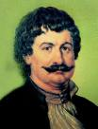
e-mail: info@rigasfereospeiraias.gr http://www.rfp.gr

ΠΕΙΡΑΙΑΣ 03/02/2021, Α.Π: 157

ΠΡΟΣ: ΜΕΛΗ ΤΟΥ ΣΥΛΛΟΓΟΥ

Η αξιολόγηση-κατηγοριοποίηση

των σχολικών μονάδων και των εκπαιδευτικών

ΔΕΝ ΘΑ ΠΕΡΑΣΕΙ!

Συνάδελφοι, συναδέλφισσες,

1. Δηλώνουμε την καθολική αντίθεσή μας στους σχεδιασμούς της Κυβέρνησης και του Υπουργείου Παιδείας για την αξιολόγηση της σχολικής μονάδας και για την ατομική αξιολόγηση των εκπαιδευτικών. Η απόπειρα εφαρμογής της αξιολόγησης που ετοιμάζει η κυβέρνηση, ύστερα από ένα μπαράζ καταστροφικών αντιεκπαιδευτικών νομοθετημάτων μέσα στην πανδημία, αποτελεί ύπουλο χτύπημα με στόχο την κατεδάφιση του δημόσιου σχολείου και την εργασιακή ομηρία των εκπαιδευτικών. Χρειάζεται να βρει τον κλάδο ενωμένο και αποφασισμένο. Η αξιολόγηση δεν θα περάσει!
2. Επικαιροποιούμε τις αποφάσεις των Γενικών Συνελεύσεων του Συλλόγου μας για απεργία-αποχή από τις διαδικασίες αξιολόγησης εκπαιδευτικών και αξιολόγησης/αυτοαξιολόγησης σχολικών μονάδων που προβλέπονται από τον νόμο 4692/2020 (ΦΕΚ 12 Ιουνίου 2020) που αφορούν την αξιολόγηση και συγκεκριμένα τα άρθρα 33, 34, 35, 36, τις εφαρμοστικές Υπουργικές Αποφάσεις, καθώς και την πρόσφατη Υπουργική Απόφαση για την αξιολόγηση της σχολικής μονάδας, Αριθμ. 6603/ΓΔ4/20-1-2021, που εστάλη στα σχολεία και αποτελεί τον πολιορκητικό κριό για την εφαρμογή όλου του πακέτου της αξιολόγησης.
3. Καλούμε τους Συλλόγους Διδασκόντων, όλους τους συναδέλφους και τις συναδέλφισσες σε όλες τις σχολικές μονάδες, να συμμετέχουν στην ΑΠΕΡΓΙΑ-ΑΠΟΧΗ που ομόφωνα αποφάσισε η ΔΟΕ (αρ. πρωτ. 1313/1-2-2021), για να δώσουμε όπως το 2014, ενιαία καθολικά και νικηφόρα, τη μάχη της εργασιακής μας αξιοπρέπειας.
4. Ο Σύλλογός μας θα πάρει όλα τα μέτρα για την ενημέρωση και τη στήριξη όλων των συναδέλφων σε κάθε σχολική μονάδα. Το Υπουργείο Παιδείας σε αυτόν τον πόλεμο κατά των εκπαιδευτικών δεν πρέπει και δεν θα βρει συμμάχους ανάμεσά μας!
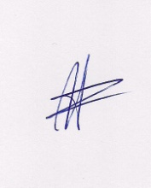  Ο ΠΡΟΕΔΡΟΣ  ΜΑΡΙΟΣ  ΧΑΔΟΥΛΗΣ | 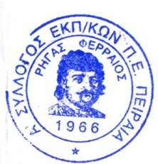ΓΙΑ ΤΟ Δ.Σ. | Ο ΓΕΝ. ΓΡΑΜΜΑΤΕΑΣ  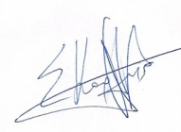  ΣΩΤΗΡΗΣ  ΚΑΡΛΗΣ

